МЕТОДИЧЕСКАЯ РАССЫЛКА №8/2017
Психосоматика.
Психосоматические заболевания.

Платон писал: «…тело нельзя лечить без души. Ибо от души идет всё:
как доброе, так и злое, как на тело, так и на всего человека. А душа должна
лечиться особыми целебными разговорами»
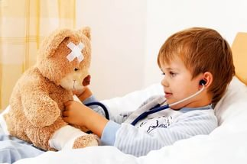
Современные родители всё чаще сталкиваются с ситуацией, когда та или иная болезнь ребенка — простуды, кишечные расстройства, аллергии и так далее – возвращаются к нему снова и снова, что бы они ни делали, чем бы ни лечили. И вот уже задействованы все ресурсы, найдены лучшие врачи, а облегчение не наступает. В этом случае психологи советуют обратить внимание не столько на физиологическое состояние ребенка, сколько на его психику. Сегодня широкое развитие получила наука под названием психосоматика, которая утверждает наличие связи между психологическим состоянием человека и его здоровьем. Самому термину «психосоматика» скоро исполнится 200 лет, в 1818 году его придумал немецкий врач Иоганн Христиан Август Хайнрот.
Психосоматические заболевания – что это такое?
Ни для кого теперь уже не секрет, что психологическое состояние сказывается на нашем физическом состоянии. Эта взаимосвязь и называется психосоматикой (слово состоит из двух греческих корней: психэ – душа, и сома — тело). Но почему-то многие даже не задумываются о том, что дети точно так же подвержены психосоматическим воздействиям, как и взрослые. Ошибочно считать, что раз детские проблемы нам кажутся несерьезными, значит, и малышами они переживаются также легко. На самом деле, малыши относятся к своим неурядицам ничуть не менее остро, чем взрослые люди.
При этом маленькому человечку гораздо сложнее высказать наболевшее. Особенно если взрослые запрещают полноценно выражать свои мысли и чувства: «Ты же мальчик, разве мальчики плачут? Ты же воспитанная девочка, хорошие девочки так не кричат».
Чем более категорично высказывание родителей, тем больше ребенок чувствует себя виноватым, причем не только за то, как он выражал чувства, но и за сами эмоции. В итоге в стрессовых ситуациях ребенок остается один на один со своими проблемами, и вымещает их из области психологии в область физиологии.
В этом случае и возникают психосоматические расстройства у детей. Часто бывает очень сложно заподозрить психологическую основу реальной болезни. Но если болезнь возвращается вновь и вновь без видимой на то причины, имеет смысл рассмотреть психосоматику, как возможное объяснение.
Доктор Н. Волкова пишет: «Доказано, что около 85% всех болезней имеют психологические причины. Можно полагать, что и остальные 15% болезней связаны с психикой, но установить эту связь ещё предстоит в будущем. Среди причин возникновения болезней чувства и эмоции занимают одно из главных мест, а физические факторы – переохлаждение, инфекции – действуют вторично, как пусковой механизм…»
Как формируются психосоматические заболевания?
Психосоматические проблемы возникают в том случае, когда ребенку не удается удовлетворить свои потребности. Тогда формируется постоянное «отрицательное» эмоциональное возбуждение. Оно получает отражение в телесных ощущениях, а иногда – и в патологическом процессе. Ведь между эмоциями и физиологией существует прямая связь. Выражением негативных эмоций являются: повышение артериального давления и частоты пульса, учащение дыхания, изменение секреторной и моторной активности пищеварительного тракта, изменение тонуса мочевого пузыря, напряжение скелетной мускулатуры, повышение свертываемости крови. Вспомните, как вы чувствуете себя, например, когда боитесь или волнуетесь. Появляется тяжесть в желудке и тошнота, жар, лоб покрывается испариной, руки становятся влажными, иногда даже дрожат. В общем, возникает довольно много ощутимых и достаточно неприятных проявлений. То же самое происходит и у ребенка. И так раз за разом.
Но, дело в том, что эмоции, как энергия, не приходят из ниоткуда и не уходят в никуда. Другими словами, будучи невыраженными, они «хранятся» внутри организма, а при постоянном повторении травмирующей ситуации накапливаются и вызывают болезнь. То есть внутренний конфликт, не имея разрешения, трансформируется в те или иные физиологические симптомы.
Таким образом, ребенок частично избавляется от эмоционального дискомфорта. Благодаря переносу из области психического в область физиологического, волнующая ситуация разрешается, тревога и беспокойство утихают.
Как правило, это происходит неосознанно, и бывает сложно понять, с чем конкретно связана внезапная болезнь. Но иногда возникают ситуации, когда причины внезапной болезни ребенка очевидны. Например, часто серьезные проблемы со здоровьем возникают во время развода, когда ребенок оказывается в эпицентре родительского конфликта. Конечно, это происходит на фоне стресса, но подсознательный посыл может быть таким: «Если я заболею, родители займутся мной и перестанут ссориться». Надо сказать, что обычно это действительно срабатывает, болезнь ребенка способна сплотить родителей и отвлечь их от выяснения отношений. Таким образом, ребенок получает некоторую разрядку, а также – гарантированную заботу и любовь близких людей.
Что касается внешних проявлений, то это могут быть как острые реакции, так и затяжные заболевания. Обычно взрослые лечат их только медикаментозно, но они «почему-то» возвращаются снова и снова.
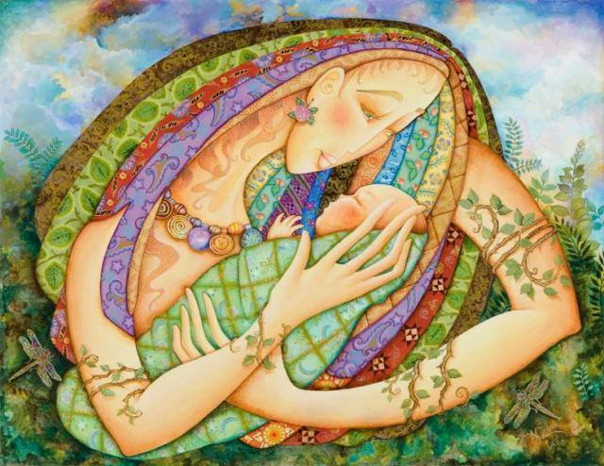
В каком возрасте может возникнуть психосоматическое заболевание?
Существуют исследования, которые позволяют предположить, что психосоматические заболевания могут формироваться у младенцев и даже закладываться у эмбриона во время нахождения в материнской утробе. В последние годы появились сообщения о том, что у нежеланных детей обнаруживаются, помимо психологических проблем, различные соматические расстройства. Среди них – дистрофия при рождении, высокая частота респираторных заболеваний, бронхиты, пневмония, энурез, нейродермит, язвы желудка. В этой связи исследователи даже говорят о возможном влиянии интенсивной неозвученной материнской мысли во время беременности на возникновение психосоматических проблем у ребенка.
Для нормального формирования плода очень важно эмоциональное состояние будущей матери, отношение к ней мужа и окружающих людей. Любая эмоциональная неуравновешенность женщины в этот период (обиды, ревность, ощущение того, что ее не любят) может заложить ту или иную патологию у ребенка. Правда, пока сложно сказать, берут ли эти заболевания свое начало только в пренатальном периоде или же решающее значение имеет отвержение ребенка после рождения. Впрочем, чаще всего, эти два момента связаны между собой. Если беременность не была желанной, если женщина боялась наступления родов, сомневалась, нужен ли ей ребенок, то и после рождения малыша она, скорее всего, будет настроена не слишком позитивно. По крайней мере, в первое время. Хотя, довольно часты случаи, когда, увидев своего ребенка, женщина сразу же проникалась к нему любовью.
Кстати, когда малыш появляется на свет, он формально становится отдельным от матери организмом. Но на самом деле между малышом и мамой сохраняется сильнейшая связь, поэтому все волнения и страхи матери немедленно передаются младенцу. Таким образом, очевидно, что положительные эмоции и психологический настрой родителей очень важны как во время беременности, так и после рождения крохи.
Но не только у «заброшенных» детей могут возникать психосоматические проблемы. Иногда болеют дети и заботливых родителей. Казалось бы, откуда у малыша в полноценной семье могут возникнуть подобные симптомы?
Каждое психосоматическое заболевание – это способ организма «привлечь внимание» к какой-то проблеме, которую не удалось разрешить или проговорить, что особенно актуально в случае с детьми. Любому ребенку чаще всего сложно рассказать родителям о своей проблеме, трудно ее объяснить. В некоторых случаях ребенок, особенно младшего возраста, и сам не может понять, что с ним случилось, почему ему плохо. На этом этапе в «диалог» с родителями вступает организм малыша, пытаясь привлечь внимание взрослых, выдавая болезненную симптоматику, которая с трудом поддается лечению.
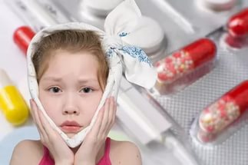
Также причиной соматических заболеваний может стать отсутствие режима дня и необходимых условий для игры и самостоятельной деятельности, пренебрежение интересами ребенка, отсутствие ласки, понимания, ревность и зависть к младшим детям, переживание естественного отдаления от матери. Но интересно, что такой же эффект может дать и сверхзабота. Кроме того, стрессовым фактором может стать ярко выраженная зависимость от кого-то из членов семьи или отсутствие единого подхода к процессу воспитания. Часто проблемы возникают после того, как ребенок идет в ясли, детский сад или в школу. Неспособность ребенка адаптироваться в новой обстановке, наладить отношения, справиться с учебной нагрузкой – все это может стать причиной возникновения проблем со здоровьем. И если ничего не предпринимать, то по мере взросления ситуация может только усугубиться.
Самые частые психосоматические заболевания
Спектр таких заболеваний достаточно разнообразен и затрагивает различные системы организма. К психосоматическим заболеваниям традиционно относят бронхиальную астму, заболевания желудочно-кишечного тракта (язвенную болезнь желудка, гастрит и язвенный колит), дисфункцию щитовидной железы, нейродермит, энурез, анемию.
В последнее время исследователи все чаще говорят о том, что психосоматическую природу имеет также сахарный диабет первого типа, аллергия и онкологические заболевания. Причем природу возникновения всех этих заболеваний можно объяснить, проследив связь с проблемами, которые существуют в жизни ребенка. Основная идея такой классификации заключается в том, что человек заболевает не чем-то случайным. В каждом конкретном симптоме символически представлено то, с чем были связаны его переживания. Так, например, психосоматические нарушения зрения и слуха можно связать с нежеланием видеть и слышать то, что происходит вокруг. Есть предположение, что аутизм также имеет психосоматические «корни». Таким образом ребенок бессознательно выбирает погружение в себя, чтобы убежать от реальности.
Психосоматические болезни — диалог организма с личностью человека. Тело может сказать о психологических проблемах тысячей способов. Все очень индивидуально.
Доктор Л. Вильма в книге «Психологические причины болезней» приводит обширный список детских заболеваний и психологических проблем, которые к ним приводят. Так:
- ангину у малышек до года провоцируют плохие взаимоотношения в семье;
- аллергию – гнев родителей, страх ребенка, что его не любят;
- причину астмы стоит искать в дефиците любви, постоянном подавлении чувств;
- частые головные боли возникают у детей, родители которых не могут разрешить возникшие разногласия;
- у детей, родители которых привыкли ссориться, громко выяснять отношения, нередко болит горло;
- переживание ребенка за папу провоцирует недержание мочи;
- насилие над психикой ребенка выливается в задержку умственного развития;
- ребенок, которого постоянно стыдят, часто страдает заболеваниями ушей;
- сутулость является проявлением чрезмерной власти матери;
- шизофрения может стать следствием навязчивых родительских идей.
Конечно, все перечисленные заболевания и их психологическое объяснение довольно условны, речь здесь идет скорее об общей тенденции. Очевидно, что в каждом конкретном случае нужно подробно изучать ситуацию, сложившуюся в жизни ребенка, и только после этого предполагать лечение.
- Начало заболевания провоцируется психическими факторами такими как, психическая травма, эмоциональный стресс. Действие этих факторов может быть кратковременным (смерть близкого человека, депрессия), довольно длительным (конфликт в семье, на работе, болезнь близкого человека) или хроническим (наличие неразрешимых проблем из-за личностных особенностей, комплекса неполноценности, уродства).
- Не только начало заболевания связано со стрессовой ситуацией, но и любое обострение или рецидив болезни.
- Течение заболевания в определенной степени зависит от пола и стадии полового созревания. Например, бронхиальная астма до периода полового созревания в 2 раза чаще встречается у мальчиков, чем у девочек, в то время как в более зрелом возрасте - чаще у женщин, чем у мужчин.
- Психосоматические расстройства обычно протекают фазно, их обострения в той или иной степени носят сезонный характер.
- Психосоматические болезни возникают у лиц с генетической и конституциональной предрасположенностью. Практическим психологам этот факт хорошо известен.
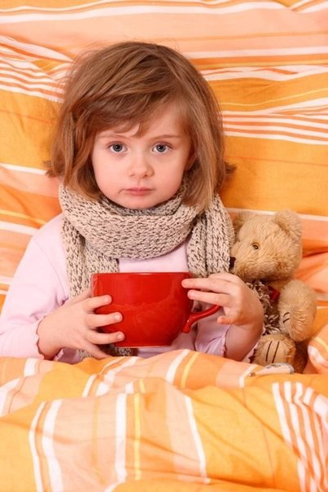
Один и тот же эмоциональный стресс вызывает у разных людей различные реакции и заболевания.

Детские психосоматические проявления: причины возникновения
Дети на тонком энергетическом уровне связаны со своими родителями и детские болезни – это отражение взаимоотношений в семье. Ребенок чувствует напряжение в отношениях между близкими родственниками, даже если при нем никто не показывает неприязни друг к другу.
- Особенную роль в возникновении психосоматических расстройств играет само рождение ребенка.
- Ошибки воспитания. Из-за неуверенности, тревожности требования родителей то бывают слишком жесткими, категоричными, то вдруг исчезают или даже меняются на противоположные
- Ребенок, не сумевший преодолеть препятствий и не имеющий возможности официально и без потери в самоуважении выйти из ситуации, ищет косвенные пути.
- Безвыходная ситуация иногда решается посредством болезни
- Примерно так же выглядит и так называемый школьный невроз, часто сопровождающий детей, с семьях которых возлагаются повышенные требования к ребенку, не соответствующие его реальным возможностям.
Во многих семьях время от времени трения, возникающие между супругами, способствуют появлению психосоматических проблем у ребенка. Решить эти проблемы и, таким образом, помочь ребенку часто просто невозможно без коррекции супружеских отношений. Семья - единый организм. Нарушение эмоционального состояния ребенка, его плохое поведение, как правило, является симптомом других семейных болезней. Физическими и психическими расстройствами ребенок «кричит» родителям о том, что ему некомфортно.

В.И. Гарбузов выделил 4 типа неправильного воспитания, которые приводят к неврозу у ребенка
1. Неприятие, эмоциональное отвержение сочетается с жестким контролем, регламентацией жизни ребенка, которому навязывают единственно правильный тип поведения.
2. Тревожно-мнительное воспитание, которое выражается в тревожно-мнительной концентрации родителей на состоянии здоровья ребенка, его социальном статусе среди товарищей, ожидании успехов в учебе и будущей профессиональной деятельности.
3. Непонимание своеобразия детей, возрастных особенностей формирования их личности, неблагоприятное воздействие резкого обращения, чрезмерного давления и семейных конфликтов.
4. Неблагоприятные личностные характеристики родителя, такие, как гиперсоциальность, тревожность в отношениях с детьми.
5. Базисные характеристики воспитания, такие, как забота, любовь родителей к детям, контроль за детьми, обучение, интенсивность воспитательных мероприятий и время, затрачиваемое на воспитание.

Почему врачи и пилюли не помогают?
- Обращение с ребенком как с маленьким неудачником дает ему своеобразное "разрешение" болеть энурезом.
- Маленький (это идет от мамы) может позволить себе недержание мочи, а неудачник (это идет от папы) - не может от этого избавиться.
- Энурез ребенка играет "положительную" роль в установлении внутрисемейного равновесия.
- Родительская гиперопека может приводить к развитию у ребенка обсессивно-компульсивного или фобического невроза.
- Сверхкритичный родитель редко или никогда не удовлетворен детским поведением или качеством выполнения им какой-либо деятельности.
- Ребенка редко хвалят и поощряют за какую-либо деятельность, и он отвечает родительским ожиданиям. Ребенок боится совершить ошибку, сделать что-то неверно. Постоянное оттормаживание своих реакций ведет к развитию у ребенка обсессивно-компульсивного расстройства.
- Тесная связь между родителями (чаще всего матерью) и ребенком может стать причиной школьной фобии.
- Симбиотические отношения с матерью не дают ребенку возможности свободно развиваться и отделиться от матери.
- Чрезмерная опека, запрет на критику ребенка даже для самой себя, часто испытываемое чувство вины - характерные черты таких матерей. Нередко ребенок более значим для женщины, чем муж, который часто играет пассивную роль в семье и мало занимается вопросами воспитания.

Главный патогенный аспект отношения родителей - непроизвольное использование детей для разрешения своих личностных проблем и кризисных ситуаций в семье.
В результате невроз как болезненно-защитная форма реагирования на аффективно переживаемые и неразрешимые проблемы развития, выражения и признания своего "я" снижает творческий, эмпатический потенциал личности, осложняет адаптацию среди сверстников и затрудняет дальнейшее принятие ролей.
Родительские установки, формирующие развитие психосоматозов у ребенка
Ребенка можно научить только тому, что умеешь и имеешь сам.
Родительские директивы могут быть не только в виде многократных повторений определенных установок, но и в виде неясного поведения или выражения мыслей, однако с четким намерением дать понять ребенку, что в случае их невыполнения последует наказание.
Иногда подразумевается не явное наказание (ругань, порка), а косвенное — например, ребенок будет виноват в происходящем, причем родители помогут ему осознать, что все произошло именно из-за него.
Установки, навязываемые детям и влияющие на метафизику детских болезней

1. "Не пей холодную воду, а то горло заболит"
- Горло болит не от холодной воды, а от невысказанных эмоций/мыслей.
Если ребенку рот не затыкать тогда, когда он говорит, кричит, плачет, а также не ругать его за его слова, эмоции и способы их выражения, то горло болеть не будет.

2. "Не балуйся с едой"
- Дети вообще не умеют баловаться. Они познают мир и физические свойства предметов, в том числе и еды.

3. "Не смотри так близко, а то глаза сломаешь/зрение посадишь"
- Что значит сломаешь? Куда зрение посадишь, на диван что ли?)))
Зрение ухудшается (становится близоруким), когда формируются неприятные ассоциации с будущим. Например, когда взрослый говорит грубо: "вот вырастешь - узнаешь", "вырастешь - поймешь как трудно живется/зарабатывается и т.д."
А также зрение становится близоруким, когда человек отказывается видеть детали, тоже в следствии запретов на это. Дети очень любят всё рассматривать, трогать, в том числе и на улице, а взрослые их дергают, наезжают, требуют не возиться, не ковыряться. Родители всячески вытаскивают детей из макромира во взрослую скучную жизнь.

4. "Хватит дурачиться/баловаться/беситься"
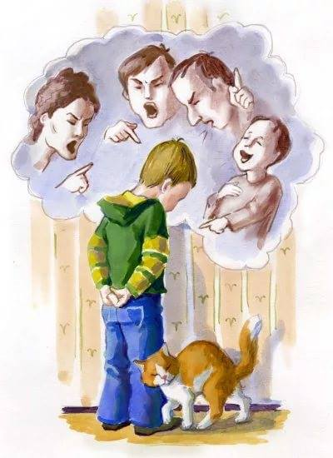
- Да с чего бы это? Когда еще дурачиться, как не в детстве?
Если в детстве не надурачиться как следует, то потом это желание "побыть клоуном" будет постоянно вылезать во взрослом возрасте в самых странных формах и образах на фоне общей серьезности человека. Еще и будет сопровождаться внутренней неудовлетворенностью.

5. "Что ты такое говоришь! Как тебе не стыдно?!"
- Очень чревато вешать на ребенка стыд и чувство вины. Взрослый так сбрасывает свою ответственность за себя, свое состояние, свой уровень сознания, свой метод воспитания на ребенка. И потом ребенок живет с этим чужим грузом, болеет, становится несчастным, озлобленным на мир, начинает пакостничать и вредничать.

6. "Хватит реветь! Успокойся!"
- Это всё равно что сказать: "Хватит очищать свою душу, оставь внутреннюю боль в себе и живи с ней дальше, сделай вид, что тебе не больно, обмани себя".
Не выплаканная боль будет всегда копиться и делать ребенка злее и черствее.

7. "Упадешь, ударишься, больно будет"
- Если так говорить ребенку, то так и будет. Эти слова - это не предостережение для ребенка, а факты, которые программируют его Сознание на такой исход событий.
Вместо таких фраз нужно помочь ребенку попробовать себя там, где еще не попробовал, дать ему руку, оказать поддержку, вселить в ребенка уверенность в его силах и способностях.

Жертвы материнской депривации
Причины их своеобразного взаимодействия с миром и другими людьми кроются в прошлом опыте. Ребенок-сирота – это ребенок, переживший утрату, разлуку, разрыв отношений в младенчестве или, если речь идет о социальном сиротстве, в детском или подростковом возрасте. Скорее всего ранний опыт такого ребенка наполнен травматическими переживаниями. Чаще всего матери таких детей не умели или не могли выполнить те свои функции, которые необходимы для полноценного, гармоничного развития детей, – не смогли дать им возможность расти и познавать мир, не опасаясь погибнуть. Дети-сироты – это дети, испытывающие на себе последствия материнской депривации. Депривация (от позднелатинского deprivatio – лишение) – психическое состояние, возникающее в результате длительного ограничения возможностей человека для удовлетворения его основных психических потребностей. Как правило, психическое состояние депривированной личности проявляется в повышенной тревожности, в чувстве глубокого недовольства собой, своим окружением, своей жизнью. Эти состояния находят свое выражение в потере жизненной активности, в устойчивой депрессии, прерываемой иногда всплесками неспровоцированной агрессии.
Материнская депривация – синдром патологии детского психического и личностного развития, являющийся результатом отделения младенца от матери. Материнская депривация является мощным фактором, провоцирующим целый ряд серьезных личностных расстройств. По данным отечественных исследователей, в условиях полной материнской депривации могут наблюдаться нарушения формирования личности, нарушения психического и интеллектуального развития и даже психические расстройства. Для депривированных детей характерны недоразвитие эмоциональной сферы, задержка или искажение формирования психических функций. Это называется «синдромом сиротства».
Дети, пережившие разлуку с матерью и ставшие воспитанниками учреждения для детей-сирот, оказываются в условиях, которые, к сожалению, не дают возможности научиться устанавливать прочные связи с другими людьми. Многочисленность и «текучесть» социального окружения в детских домах, отсутствие главной фигуры, заботящейся о ребенке, рождают беззащитность и тормозят психическое развитие ребенка-сироты.
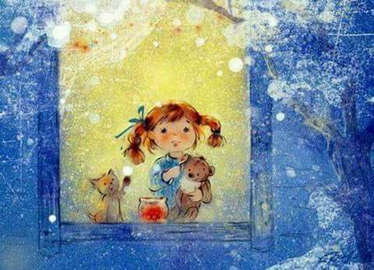
Тревожные и часто болеющие
- Дети-сироты часто болеют, особенно на этапе устройства в государственное учреждение (по результатам углубленного осмотра 640 заболеваний на 100 детей).
- Они в 8,4 раза чаще попадают в больницы, чем их сверстники, воспитывающиеся в семьях.
- У детей-сирот старшего возраста в структуре заболеваемости преобладают болезни органов пищеварения и дыхания, а у детей раннего возраста – врожденные аномалии и отдельные состояния, возникающие в перинатальном периоде (43,7%).
- Дети-сироты имеют худшие показатели физического здоровья за счет дефицита массы тела и низкого роста, большинство из них относятся к третьей и четвертой группам здоровья.
- Пребывание детей в интернатах отрицательно сказывается на их здоровье. Уровень заболеваемости в домах ребенка увеличивается в 2 раза, возрастает количество воспитанников с отставанием в физическом и нервно-психическом развитии.
- Дети-сироты начинают рано курить и употреблять алкогольные напитки (до 11 лет).
- У детей-сирот и детей, оставшихся без попечения родителей, отмечается высокий уровень психических и поведенческих расстройств (около 100 заболеваний на 100 детей). Первое место принадлежит расстройствам психологического развития, в том числе специфическим расстройствам развития школьных навыков.
- Тревожность, вызванная социальным окружением, наблюдается среди сирот в 4 раза чаще, чем среди детей, воспитывающихся в семьях.
- Около 11% детей-сирот страдают умственной отсталостью.
- У 30% детей-сирот диагностированы эмоциональные расстройства и расстройства поведения; треть отклонений приходится на гиперкинетическое расстройство поведения, которое проявляется гиперактивностью и нарушенным вниманием.
Методы и принципы лечения
Каждое психосоматическое заболевание специфично, поэтому работа с ним может проходить только в индивидуальном порядке. Прежде всего, конечно, нужно убедиться, что болезнь – психосоматическая. Понаблюдайте за ребенком – когда и как у него начинается недомогание. Возможно, желудок болит каждый раз перед контрольной, а голова – после выяснения отношений в школе или дома. При этом важно понимать, что психосоматика – не способ симуляции. Речь идет о заболевании, требующем лечения.
Заключение о том, что у ребенка действительно психосоматическое расстройство, можно сделать лишь после тщательного медицинского обследования. Параллельно проконсультируйтесь с психологом, имеющим дело с психосоматическими заболеваниями. Он поможет определить причину, то есть выявить «травмирующее событие». Это самое главное в психотерапевтической работе с подобными заболеваниями.
Затем проблему можно решать различными методами, специально подобранными для каждого ребенка. Иногда бывает достаточно прислушаться к тому, что ребенок хочет и чувствует, внимательнее к нему относиться, попытаться создать дома доброжелательную и доверительную атмосферу, устранить переживания, которые его мучают. В случае с поступлением в детский сад может понадобиться «постепенное погружение», например, можно начать с 1-2 часов пребывания в саду, постепенно увеличивая время, чтобы ребенок мог адаптироваться.
Однако далеко не всегда родители могут справиться с проблемой своими силами. Тем более, что некоторые болезни развиваются долго (иногда даже в нескольких поколениях), и обойтись без лечения практически невозможно. Иногда может потребоваться психологическая проработка проблем не только ребенка, но и родителей, чтобы устранить внутриличностные конфликты, лежащие в основе заболевания. Как правило, после этого симптоматика проходит.
Часто психотерапии поддается астма, аллергические заболевания, многие желудочно-кишечные расстройства, энурез, кожные заболевания. Лекарственная терапия, не подкрепленная психотерапией, не дает такого стойкого результата, симптоматика постоянно возвращается, болезнь возникает снова и снова. Это происходит потому, что во время лечения сами конфликты практически не затрагиваются, наоборот – ребенок получает желаемое и продолжает впадать в соматические состояния снова и снова. Тогда конфликт «обрастает» все новыми и новыми слоями, что, безусловно, затрудняет его разрешение.
Поэтому психосоматическими проблемами важно начинать заниматься как можно быстрее – с момента, когда у вас возникло подозрение, что дело тут не только в слабом здоровье ребенка. Причем важен комплексный подход: одни специалисты назначают и контролируют медикаментозное лечение, а другие разбираются с психологическими трудностями у ребенка. Здесь необходимо соблюдать разумное и тонкое равновесие между медицинской и психологической помощью. Тогда проблема найдет свое разрешение, а лечение даст стойкий эффект.
Что делать родителям, чей ребенок заболел?
Помимо признания вероятного выражения вашим ребенком семейного или материнского симптома, нужно понять, что именно выражает ребенок и понять, как вам проявить это скрытое самостоятельно, без помощи болезни.
Есть несколько возможных способов, как понять о чем симптом:
1. Посмотреть, что болит. В зависимости, какой орган именно выражает болезнь, можно узнать, о чем таком подавленном идет речь.
Например, нога. Какие основные функции у ноги? – опора и движение вперед. То есть проблема будет в области утраты опоры или запрета движения вперед (обычно к своим желаниям). Соответственно, запрещают это себе либо мать, либо вся семья. Так бывает, когда семья живет по законам «надо», не ориентируясь на «хочу».
2. Посмотреть, что болезнь мешает делать, чему препятствует (вот в примере выше она мешала семейной поездке). Соответственно, чему больше всего мешает, там сидит какой-то страх. И можно покрутить, чего именно страшно…
3. Третий способ: почувствовать себя ребенком, буквально «побыть в его шкуре» - это для продвинутых пользователей. Но при развитом навыке такого чувствования дает отличные результаты.
Труднее справиться с хроническими симптомами. Часто в таких случаях нужна комплексная работа психолога, родителя и врачей.
Направления психологической коррекции и терапии детских психосоматозов
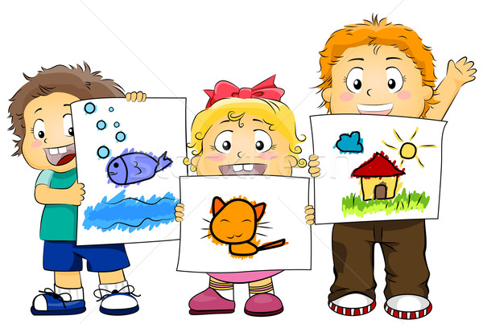
- 1.Семейная психотерапия. Гармонизация детско-родительских отношений. Терапия родителя.
- 2. Поведенческая психотерапия.
- 3. Телесно-центрированные методики;
- 4. Суггестивные и упражняющие методики;
- 5. Арт-терапия (изотерапия, сказкотерапия, песочная терапия, цветотерапия, музыкотерапия, тканевая терапия)
- 6. Символдрама.
- 7. Стационарная психотерапия;
- 8. Группы самопомощи.
Гармонизация детско-родительских отношений – основа терапии детских психосоматозов: практические упражнения
- «Я, как родитель, должен (должна)...»;
- «Когда я сердит (а) на своего ребенка, я...»;
- «Я выражаю любовь тем, что...»;
- «Моя значимость в семье состоит в том, что...»;
- «Если бы я набрался смелости, я бы...»;
- - «Если бы меня знали, вы бы...»;
- «Тот человек, которого я люблю должен...»;
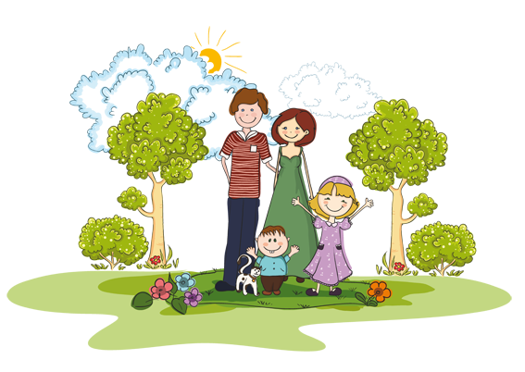
- «Когда мой ребенок болеет, я чувствую…»
- «Болезнью мой ребенок хочет сообщить….»
Конечно, вряд ли можно добиться того, чтобы дети вообще никогда не болели. Однако свести болезни к минимуму, сделать их легче для всей семьи, помочь детям быстрее выздоравливать – вполне реально.
Важно научиться замечать в телесных симптомах проявления души, того, чему мы сами не дали иного, здорового выхода. Тогда и болезнь станет не поводом к переживаниям за ребенка, а сигналом, подсказывающим, как можно сделать свою жизнь в семье еще более гармоничной.
Рекомендуемая литература:
1. Старшенбаума Г.В. «Психосоматика и психотерапия». В своей книге автор наряду с анализом общих психосоматических закономерностей показывает значение семьи и личностных особенностей в происхождении, клинической картине, динамике описанных расстройств. Скачать книгу можно по ссылке: http://mexalib.com/search/?q=%D0%BF%D1%81%D0%B8%D1%85%D0%BE%D1%81%D0%BE%D0%BC%D0%B0%D1%82%D0%B8%D0%BA%D0%B0
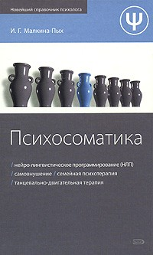
2. Ирина Малкина-Пых «Психосоматика» Эта книга представляет собой справочное пособие по эффективным техникам, применяемым в различных психотерапевтических направлениях и школах при лечении психосоматических расстройств. http://iknigi.net/avtor-irina-malkina-pyh/63853-psihosomatika-irina-malkina-pyh/read/page-1.html
3. С многочисленными материалами по теме можно ознакомиться на «Портале по психосоматике» http://www.psihosomatika.com/Knigi.htm
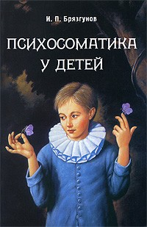
4. И.П.Брязгунов «Психосоматика у детей». В книге доктор медицинских наук обобщает многолетний практический опыт педиатров по работе с различными психосоматическими заболеваниями и симптомами у детей и подростков. http://www.al24.ru/pdf_kniga_13872.html
5. Предлагаемые беседы священника-врача Алексия Грачёва «Когда болеют дети» помогут читателю найти ответы на многие вопросы, связанные не только со здоровьем и болезнями детей, но и по-новому взглянуть на воспитание и развитие ребёнка в современном мире. http://lib.pravmir.ru/library/book/2012

Видео по теме:

Зачем и почему болеют дети - часть 1, 2 - Софья Зеленкова, лекция https://www.youtube.com/watch?v=4ul5ANOOkXI https://www.youtube.com/watch?v=bjmV-LYrblY
2. Сказкотерапия психосоматических заболеваний у детей
https://zdorovoe.tv/v/20ST-LeRLC4/%D0%A1%D0%BA%D0%B0%D0%B7%D0%BA%D0%BE%D1%82%D0%B5%D1%80%D0%B0%D0%BF%D0%B8%D1%8F-%D0%BF%D1%81%D0%B8%D1%85%D0%BE%D1%81%D0%BE%D0%BC%D0%B0%D1%82%D0%B8%D1%87%D0%B5%D1%81%D0%BA%D0%B8%D1%85-%D0%B7%D0%B0%D0%B1%D0%BE%D0%BB%D0%B5%D0%B2%D0%B0%D0%BD%D0%B8%D0%B9-%D1%83-%D0%B4%D0%B5%D1%82%D0%B5%D0%B9
3. Детская психосоматика. Причины возникновения проблем у детей раскрывает детский психолог Дарья Сологуб https://yandex.by/video/search?text=%D0%BF%D1%81%D0%B8%D1%85%D0%BE%D1%81%D0%BE%D0%BC%D0%B0%D1%82%D0%B8%D0%BA%D0%B0%20%D0%B8%20%D0%B4%D0%B5%D1%82%D0%B8%20%D0%B2%D0%B8%D0%B4%D0%B5%D0%BE&path=wizard&noreask=1&filmId=3933399908848003573&reqid=1499867235726061-1407080308137063974020397-vla1-1744-V
4. Психосоматика. Характер и болезни. https://yandex.by/video/search?p=1&filmId=2766457900282108857&text=%D0%BF%D1%81%D0%B8%D1%85%D0%BE%D1%81%D0%BE%D0%BC%D0%B0%D1%82%D0%B8%D0%BA%D0%B0%20%D0%B8%20%D0%B4%D0%B5%D1%82%D0%B8%20%D0%B2%D0%B8%D0%B4%D0%B5%D0%BE&noreask=1&path=wizard&reqid=1499867235726061-1407080308137063974020397-vla1-1744-V

